匾额楹联尺寸汇总

- 照壁匾额楹联尺寸如下调整。
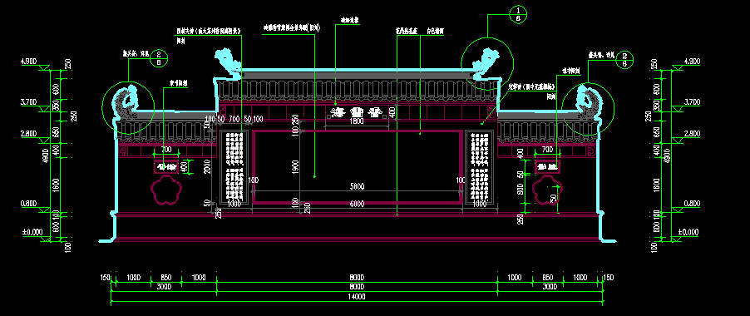
- 松风水月榭采用康熙的字，在香雪海司徒庙廊里有。
水榭楹联尺寸为2600（长）*φ200（柱径）*40（厚）。
水榭内苏绣外边尺寸为2000（宽）*1400（高），去除边框尺寸为1800（宽）*1200（高），苏绣两边楹联尺寸为300（宽）*1400（高）。
- 御碑亭改为月晚亭，匾额尺寸为900（长）*300（宽）*40（厚），
楹联尺寸为1700（长）*φ180（柱径）*40（厚）。
- 闻梅馆匾额尺寸为900（长）*300（宽）*40（厚），
楹联尺寸为2300（长）*φ180（柱径）*40（厚）。
- 聚贤亭匾额尺寸为900（长）*300（宽）*40（厚），
楹联尺寸为1700（长）*φ200（柱径）*40（厚）。
- 梅鹤亭匾额尺寸为900（长）*300（宽）*40（厚），
楹联尺寸为2000（长）*φ220（柱径）*40（厚）。

- 流芳廊 开始处写流芳廊三个题尺寸300（宽）*900（高）。
廊内书条石尺寸为500（宽）*1200（高），共 42 块。
- 守诺亭匾额尺寸为900（长）*300（宽）*40（厚），
楹联尺寸为1600（长）*φ200（柱径）*40（厚）。
- 瑶情尺寸如图所示，背面为“澳壁”。
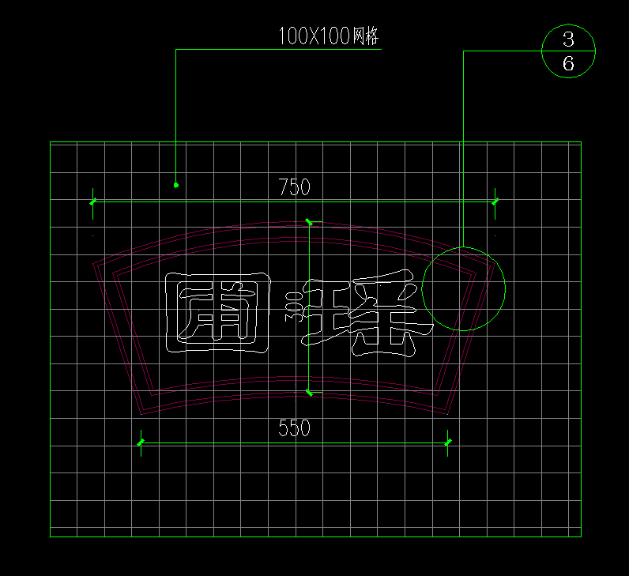
- 梅庵匾额尺寸为700（长）*300（宽）*40（厚），
楹联尺寸为2000（长）*φ180（柱径）*40（厚）。
- 每个单体在坐槛下方放置400（宽）*300（高）介绍牌，注明建筑名称及捐赠者。

2017年10月24日

